## Экспертное заключение

Автор: Попов Сергей Андреевич, КБ-61СО

Программа: Приложение для настройки политики безопасности онлайн магазина

Выполнена в рамках курсовой (дипломной) работы: Реализация RLS (безопасность на уровне строк) в реляционных базах данных

Научный руководитель: Власова Ольга Владимировна

Аннотация:

В последнее время на рынке приложений для коммерческих организаций стало появляться всё больше и больше приложений для которых требуется умное разграничение прав - то есть необходимо иметь возможность создавать политики безопасности, которые бы имели механизм гибкой настройки прав и разрешений для конечных пользователей. Создание гибкой политики безопасности является довольно трудной задачей, так как обычно необходимо учесть очень много факторов. Зачастую это становиться головной болью для разработчиков, так как требования к безопасности растут и механизм должен удовлетворять даже самым замысловатым требованиям.

Не так давно появился механизм для создания гибких политик безопасности на языке SQL во многих системах управления базами данных. Это позволяет реализовать политику безопасности на уровне сервера базы данных, причём приложение, работающее с данным, поставляемыми сервером БД, не знает ни о какой политике безопасности. Таким способом можно изолировать код приложения от определения и реализации механизма разграничений прав на записи в таблицах. Поэтому в целях выпускной квалификационной работы было спроектировано приложение с библиотекой разграничения доступа конечных пользователей к строкам базы данных. Программа предназначена для гибкой настройки политики безопасности и может применяться в приложениях, где требуется часто менять правила ограничения доступа к данным базы данных.

Программа обеспечивает выполнение следующих функций:

* создание и распределение пользователей по группам
* создание предикатов в специальной текстовой форме
* создание политики безопасности и привязка к ней предикатов
* просмотр и редактирование данных базы данных
* назначение предикатов к таблицам и группам пользователей

Условия эксплуатации:

Для работы программы необходимо:

* операционая система – windows 7-10
* наличие установленных библитек фраемворка .NET не ниже версии 4.6
* наличие установленной среды node.js не ниже версии 7
* наличие установленного и запущеного SQL сервера не ниже версии 2016 года
* наличие устновленной программы для обозревания интернета
* наличие установленной программы visual studio не ниже версии 2015 года

Для работы с данной программой необходимо:

1. собрать release версию проекта находящегося в папке SqlParser
2. выполнить SQL скрипт в файле под названием – “db creating.sql” в папке “sql scripts”
3. выполнить SQL скрипт в файле под названием – “ policies creating.sql” в папке“sql scripts”
4. выполнить с помощью консоли windows команду “npm i” в папке “frontend”
5. выполнить с помощью консоли windows команду “npm run start” в папке “frontend”
6. открыть программу для обозревания интернета и перейти на адрес localhost:8080

*Должна, быть приведена полная информация об использовании программного средства, охватывающая:*

*a) подготовку к использованию;*

*b) входные команды и данные;*

*c) функции программного средства;*

*d) вывод результатов;*

*е) сообщения об ошибках и отказах, корректирующие и восстанавливающие действия.*

Данные:

a) Входные данные

*Должны быть описаны содержание, логическая структура и формат*

*входных данных, включая значение каждого элемента. Должна быть также описана любая зависимость данных от индивидуальных особенностей носителя данных.*

*Если требуются другое оборудование или программные средства для подготовки входных данных к программе, например, для создания файлов, требования к ним должны быть полностью определены.*

b) Вспомогательные данные

*Должны быть описаны любые вспомогательные данные, требуемые для работы программного средства, например словарь для программы обработки*

*текста.*

c) Выходные данные

*Должны быть описаны содержание и формат экранных изображений, печатных форм и любых других форм выходных данных. Должны быть приведены иллюстрации шаблона вывода.*

d) Промежуточные данные

*Для понимания пользователем работы программного средства, при необходимости, должны быть описаны содержание и формат любых промежуточных данных.*

е) Ограничения на данные

*Должны быть описаны любые ограничения на данные, например, предел по числу разрядов.*

f) Хранение данных

*Для понимания пользователем работы программного средства, при необходимости, должны быть описаны форматы файла и записей. Должно быть установлено, позволяют ли условия форматирования использовать файлы и записи других программных средств.*

*Должны быть описаны любые ограничения, например, максимальное число записей на файл, максимальное число файлов на диск.*

Среда разработки, используемые языки программирования, библиотеки, пакеты:

Среда разработки: .NET и node.js с клиентским javasript

Используемые языки программирование: C#, клиентский и серверный javascript

Библиотеки: библиотеки System и Microsoft среды .NET

Пакеты: Entity Framework, webpack, react, http, express, socket.io

### Объём программы: 1Мб

Используемые принципы и алгоритмы решения задач:

Для создания политики безопасности используется принцип построения дискретной политик безопасности. Для описания предикатов используется контекстно-свободная грамматика. Для вычисления предикатов используется алгоритм обхода синтаксического дерева в глубину. Для сканирования записи предиката используется рекурсивное проход по символам записи без возвратов.

Структура программного средства:

Программа состоит из

* api сервера, к которому обращается клиент
* клиента который обращается к api серверу за данными базы данных
* запущенного SQL сервера с базой данной
* библиотеки написанной на языке C# для разбора и исполнения предикатов

Схема базы данных:

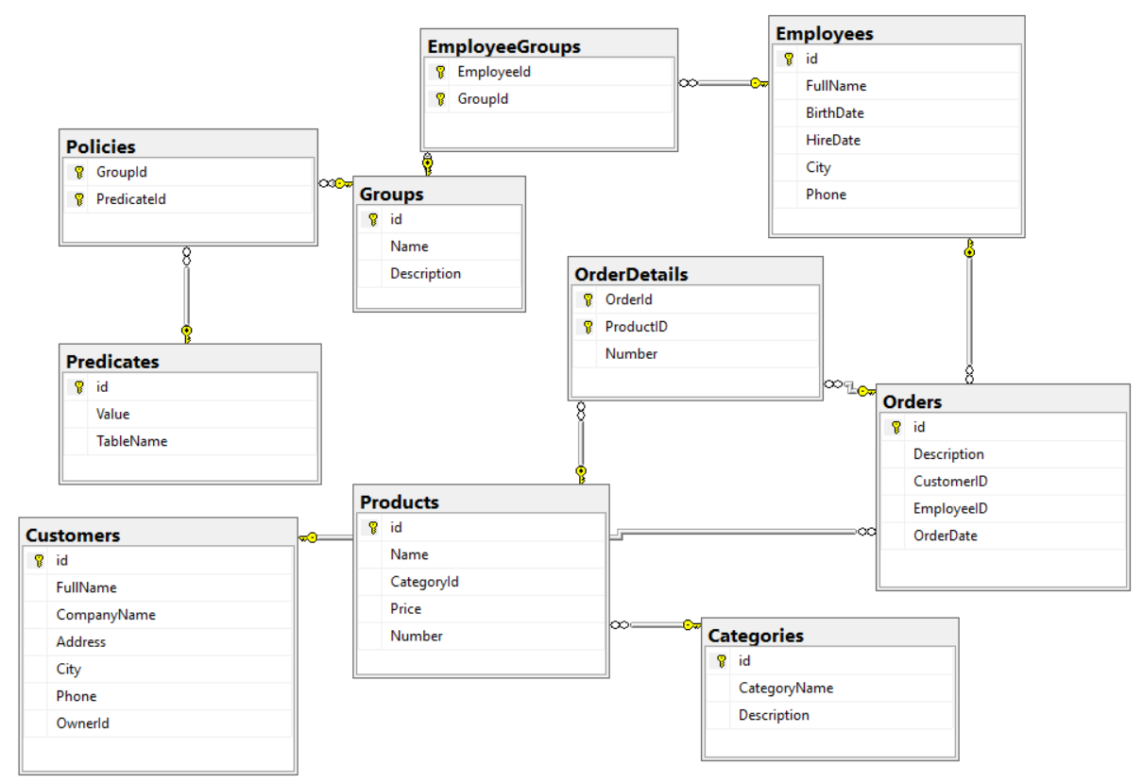

Тестирование:

Пример:

Необходимо запустить данную программу и перейти в браузере на url – localhost:8080. Далее необходимо запустить SQL скрипт в файле “data.sql”для заполнения базы данных тестовыми данными. Далее вводя разные идентификаторы пользователей на странице localhost:8080/#login b и после нажатия кнопки с надписью “Sign In” можно увидеть что количество строк во вкладке с таблицей Orders разное, так как перейдя на вкладку Predicates можно увидеть предикаты наложенные на группы пользователей. Меняя идентификаторы пользователей на идентификаторы из групп, к которым прикреплены предикаты можно увидеть, что количество строк таблицы Orders меняется в зависимости от условия наложеного в предикате.

Дата Подпись автора:

Заключение комиссии:

Дата:

Члены комиссии: